申万宏源证券有限公司广东分公司联合上交所南方中心开展“拥抱注册制，

共享高质量”主题投教活动

暨“大掘金、巧配置”ETF投资

走进投资者活动

为做好全面实行股票发行注册制投资者教育保护工作，维护广大投资者的合法权益，申万宏源证券有限公司广东分公司联合上海证券交易所南方中心、易方达基金于2023年10月27日下午在上海证券交易所南方中心成功举办“拥抱注册制 共享高质量”上交所会员合作投教主题活动暨“大掘金、巧配置”ETF投资走进投资者活动。活动采用线下讲座形式展开，现场共吸引70余名投资者及从业人员参与。

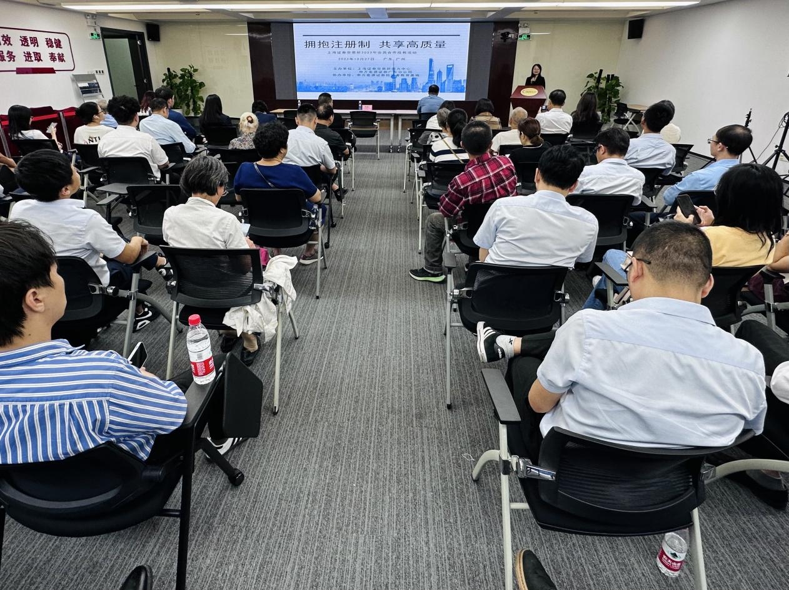

会上，申万宏源承销保荐普惠金融大湾区业务部高级副总裁柯学良讲师以《走进全面注册制》为题，着重说明了主板、科创板、创业板和北交所上市条件并进行各板块对比，还详细介绍了在注册制下企业发行上市时重点关注内容如财务、董监高职务等，助力投资者更好地理解注册制改革的本质，帮助投资者树立理性投资、价值投资、长期投资的理念。

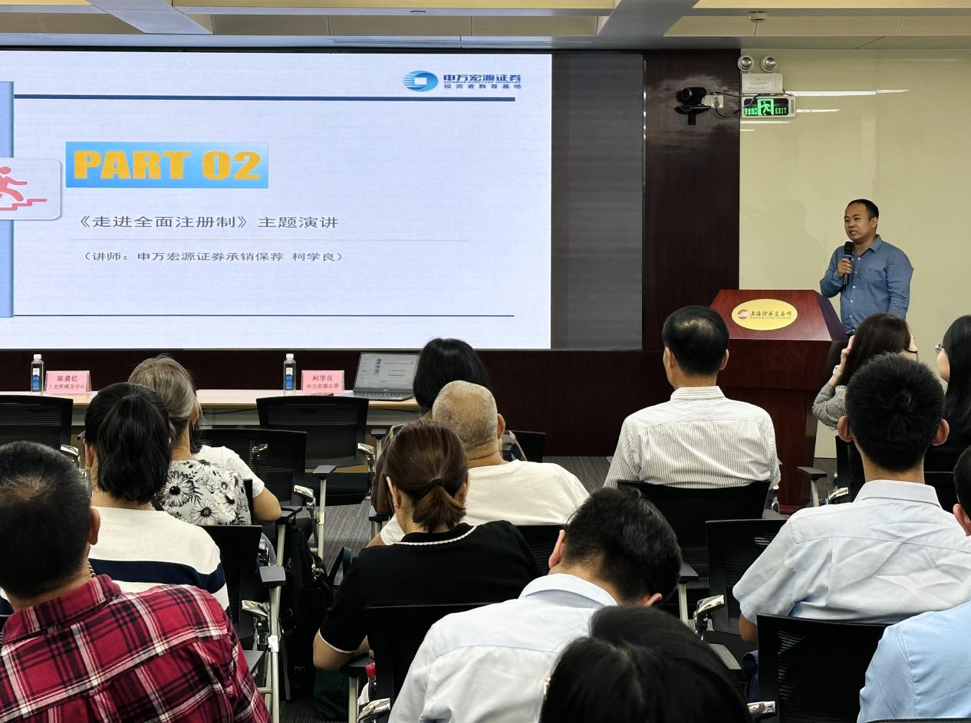

上交所南方中心区域主任陈嘉亿讲师紧接着讲解了注册制改革的最新情况，并介绍了科创板的现状和最新申报情况，更展示了上交所覆盖全国的综合服务网络。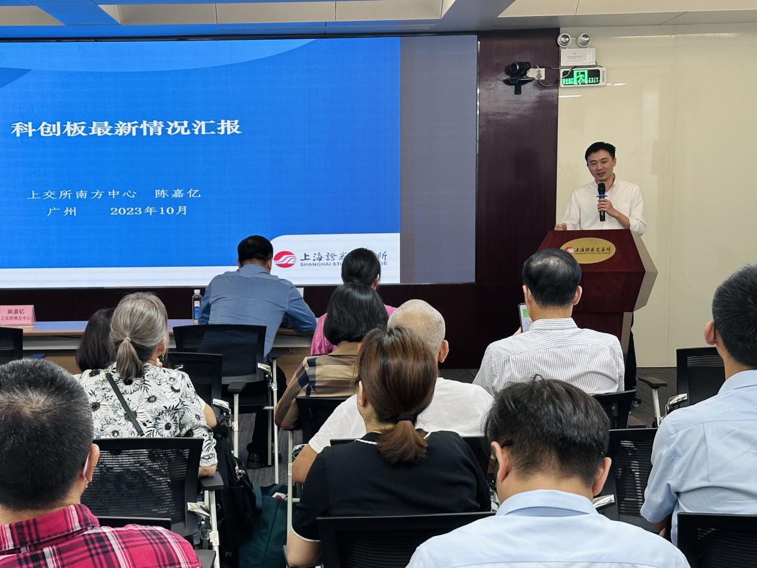

随后，易方达基金高级基金分析师王琦讲师开展ETF大讲堂，为现场众多投资者进行了ETF知识的普及，如ETF如何进行分类，免印花税的优势；更进一步讲解了ETF投资策略模型——“底仓价值型宽基指数+核心成长型宽基指数+轮动行业指数”，帮助投资者更加全面地了解ETF，掌握更加专业的金融知识内容，为未来的价值投资之路提供了切实的借鉴指导。

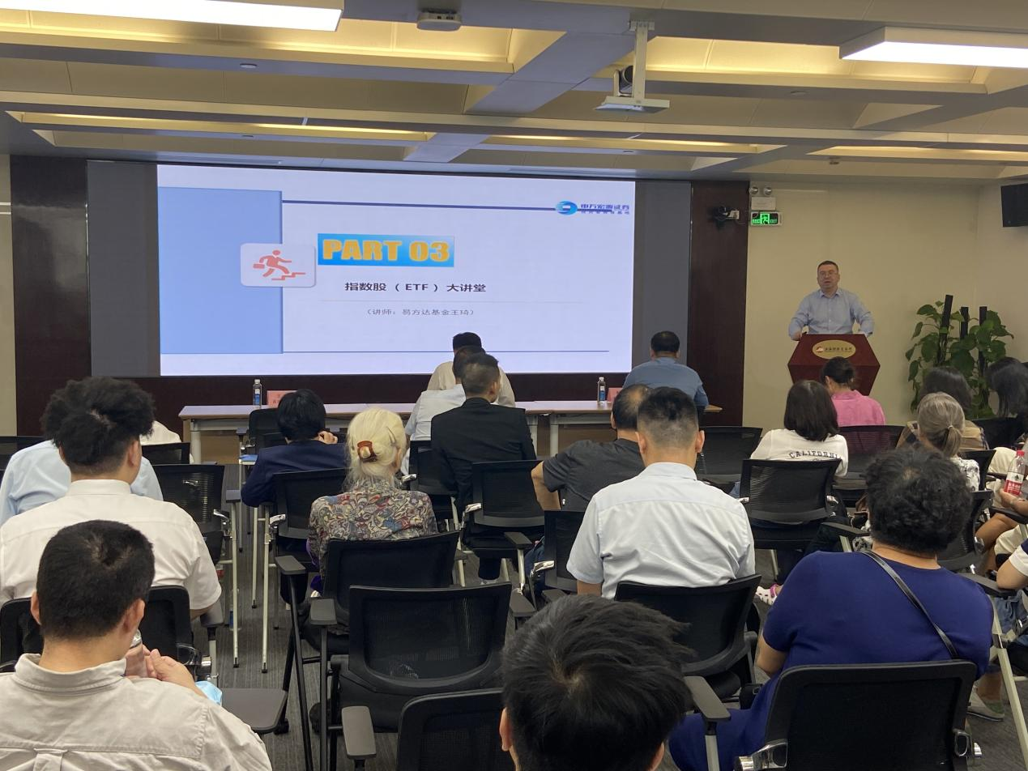

本次活动在上交所南方中心的支持与指导下获得圆满成功，申万宏源证券广东分公司将持续做好投资者教育与保护工作，设计更为通俗易懂的投教课程，开展更为丰富多样的投教公益活动，帮助投资者了解全面注册制政策要点，为资本市场高质量发展贡献力量。

